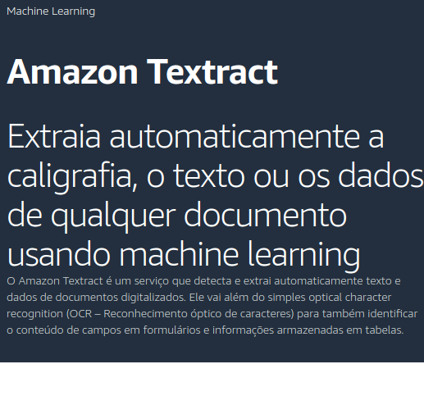

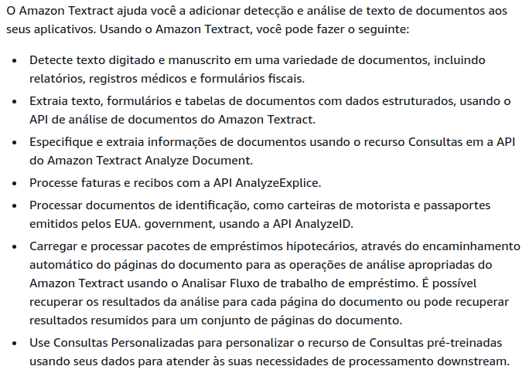

AWS Textract
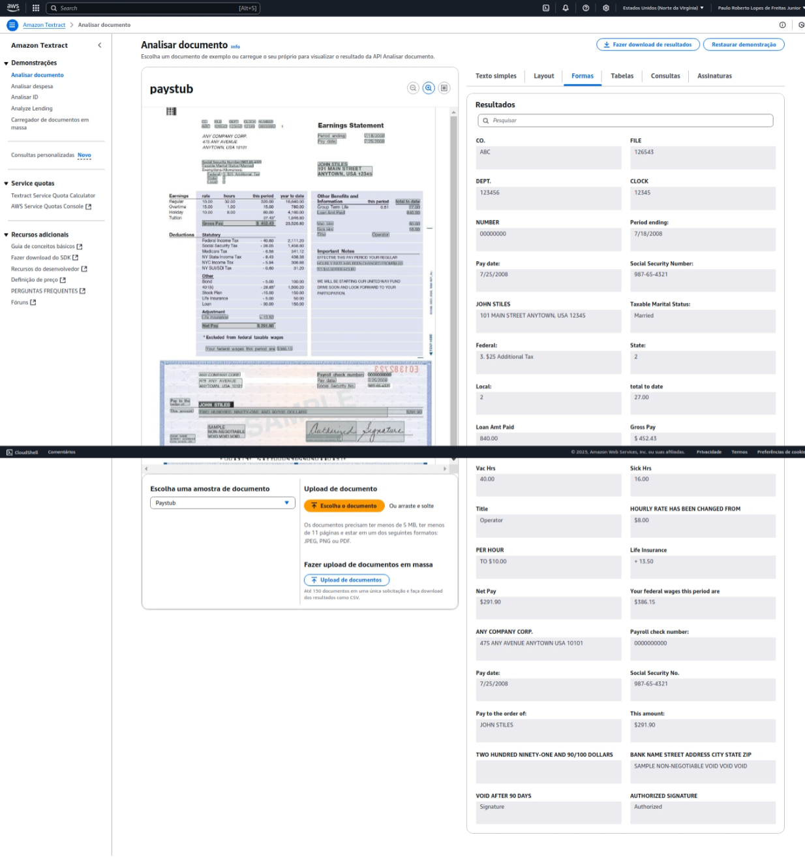

Processos para iniciar a análise de documentos através do portal AWS
- Definir o escopo de análise a ser realizada. Qual tipo de documento, texto e dados a serem extraídos.
- Fazer o upload do arquivo ou lotes de arquivos em massa (batches) para plataforma, nesse caso uma opção seria o Amazon S3 (storage), conforme figura abaixo.

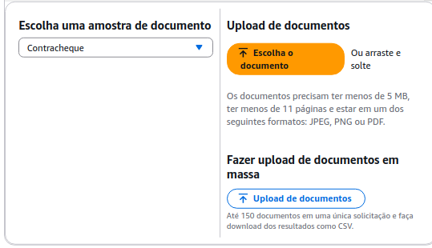

Análises

A aplicação do método de OCR em documentos utilizando a ferramenta Amazon Textract para conversão de textos de imagens ou documentos digitalizados em textos legíveis, permite dinamizar e automatizar tarefas.
Os recursos de oferecidos de índices de pesquisa inteligentes nos permite criar bibliotecas de texto através dos arquivos em PDF, ao mesmo tempo que é possível realizar extração de texto através de linhas completas, agrupamentos de células de tabelas, formulários.
Os dados extraídos podem ser tanto estruturados como não-estruturados pois a ferramenta tem a capacidade de normalizar os mesmos, baseando-se em diferentes fontes.
A ferramenta também possui recursos de classificação e extração de documentos utilizando-se de uma API do Analyze Lending permitindo a classificação automatizada dos documentos.
Através da API do Amazon Textract é possível implementar o recurso em aplicações desenvolvidas que necessitem desse recurso. Com isso o serviço se torna mais escalável permitindo um ganho maior de produtividade, alinhando o baixo custo.

Exemplos de Aplicações

- Automação de Processos Bancários – Extração de dados de cheques, faturas e contratos para reduzir entrada manual de dados.

- Gerenciamento de Registros Médicos – Conversão de formulários e prontuários médicos digitalizados em dados es

- Processamento de Faturas e Notas Fiscais – Extração automática de valores, datas e detalhes de fornecedores para sistemas financeiros.
- Análise de Documentos Jurídicos – Digitalização de contratos e petições com estruturação de informações relevantes.

- Cadastro de Clientes (KYC - Know Your Customer) – Extração de informações de RG, CNH e passaportes para validação de identidade.

- Pesquisa e Indexação de Documentos – Conversão de documentos em texto pesquisável para sistemas de gerenciamento de conteúdo.

- Educação e Arquivos Acadêmicos – Extração de textos de provas, currículos e certificados para processamento digital.

- Seguros e Processamento de Sinistros – Análise automática de apólices, formulários de sinistro e relatórios de inspeção.

AWS CLI – AWS Command Line Interface

É a ferramenta que fornece uma interface de interação com todo o ecossistema do Amazon Web Services. Cada serviço diferente da AWS, possui seus comandos a serem executados dentro do AWS CLI. Esses comandos podem ser consultados diretamente no guia do usuário, incluindo descrições, sintaxes e exemplos de uso na documentação oficial da AWS.

IAM – Identity and Access Management

Para que se possa executar remotamente os comandos via API da AWS é necessário criar um usuário específico para acesso à determinados serviços da Amazon Web Serviçes. O processo se divide em 3 etapas e é feito diretamente no site da AWS logado com a conta do Administrador de serviços:
- Criar o usuário e especificando detalhes do mesmo
- Definir as permissões que serão concedidas para esse usuário
- Revisão e criação

As Chaves de Acesso (Chave de Acesso / Chave de Acesso Secreta ) deveram ser guardadas em arquivo (.CSV) e armazenadas em local seguro de único acesso.

Os exemplos aplicados nesse curso em Python através do AWS CLI, estão nas pastas descritas dentro deste material.

